**T.C.**

**FIRAT ÜNİVERSİTESİ**

**TEKNOLOJİ FAKÜLTESİ**

**YAZILIM MÜHENDİSLİĞİ**



**YAZILIM KALİTE VE TEST**

PROJE: Routing Protokolleri Maliyet Analizi Ve Testi

PROJENİN KONUSU: C# ve PHP de yazılmış olan DİJKSTRA algoritmasının çalışma zamanı testi.

**ELAZIĞ-2018**

İçindekiler

1. PROJE İSTERLERİ 4

1.1 Routing Protokolleri Nedir? 4

1.2 Amaç 4

1.3 PHP ve C# Seçilmesinin Sebepleri 5

2. PLANLAMA 5

2.1 Projenin Plan Kapsamı 5

2.2 Kullanılan Yazılım ve Donanım Kaynakları 6

2.2.1 Sublime Text 6

2.2.2 Visual Studio 6

2.2.3 AppServ 6

2.2.4 MySQL 6

2.3 SÜREÇ MODELİ 6

2.4 Zaman İş Planı 7

2.4.1 Gant Diyagramı 7

3. UML DİYAGRAMLARI 7

3.1Use Case Diyagram 7

4.PROJE ARAYÜZ GÖRSELLERİ 8

4.1C# Dijkstra Yol ve Çalışma Zamanı Test Verileri 8

4.2PHP Dijkstra Yol ve Çalışma Zamanı Test Verileri 8

4.3MySQL Veri Tabanı Eklenen Veriler 9

4.4 C# Sonuç Formları 9

4.5 C# Form Datagridview Sonuçların Yansıtılması 9

4.6C# Form Ekranın Çalışma Zamanının Grafiksel Yansıtılması 10

4.7C# Form Ekranından Sonuç Verilerinin Excel Formatında Alınması 10

5.SİSTEM GERÇEKLEŞTİRİMİ 11

5.1 Programlama Dilleri 11

5.1 Veri Tabanı 11

5.2 Sözde Kod 11

6. SİSTEM TESTİ 11

6.1 Performans Testi 11

7. SONUÇ 12

8.KAYNAKÇA 12

# PROJE İSTERLERİ

## 1.1 Routing Protokolleri Nedir?

Routing yönlendirme işlemi routerlar ya da yönlendirme özelliği olan switchler tarafından gerçekleşmektedir. Paketlerin bir networkten başka bir networke iletilmesini sağlamaktadır.

**Dijkstra Algoritması:** verilen bir [şekilde (graph)](http://www.bilgisayarkavramlari.com/2008/08/01/graf-sekil-graph/) en kısa yolu (shortest path) bulmak için kullanılmaktadır.

Örnek:

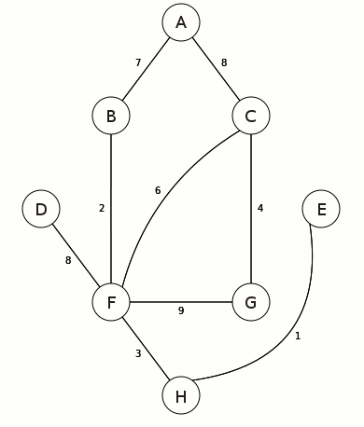

|  |  |  |  |  |  |  |  |  |
| --- | --- | --- | --- | --- | --- | --- | --- | --- |
|  | A | B | C | D | E | F | G | H |
| A |  | 7 | 8 | ∞ | ∞ | ∞ | ∞ | ∞ |
| B |  |  | ∞ | ∞ | ∞ | 2 | ∞ | ∞ |
| C |  |  | ∞ | ∞ | ∞ |  | 4 | ∞ |
| D |  |  | ∞ | ∞ | ∞ |  |  | ∞ |
| E |  |  | ∞ | ∞ | ∞ |  |  | 1 |
| F |  |  |  |  |  |  |  | 3 |
| G |  |  |  |  |  |  |  |  |
| H |  |  |  |  |  |  |  |  |

**Sonuç: A->H: A->B->F->H**

## Amaç

PHP ve C# ile yazılmış olan dijksta algoritmasının hız zaman testi yapılmıştır. Bu şekilde dijkstra algoritmasının hesaplanmasında en iyi performansı göstermek için kullanılan yazılım geliştirme dillerinden en iyi performansı gösteren yazılım geliştirme dilinin hız-zaman performansı tespit edilmeye çalışılmıştır.

Yazılım geliştirme dillerinin PHP ve C# seçilmesinin nedeni mySQL ile crud işlemlerini daha kolay gerçekleştirmek için kullanılmıştır. Bu şekilde test sonuçlarının mysql veri tabanına aktarımı yapılacaktır.

## 1.3 PHP ve C# Seçilmesinin Sebepleri

C# kodlarının ilk çalışmada derlenmesi ve sonra kullanılması C# için PHP ye göre daha yavaş test sonuçları getirmektedir. PHP her kullanımda sunucu taraflı derleme gerçekleştiği için daha hızlı çalışmaktadır. Bu sebep ile bu test projesin de C# ve PHP kullanılmıştır.

# 2. PLANLAMA

## 2.1 Projenin Plan Kapsamı

|  |  |
| --- | --- |
| **Teknik Karmaşıklık Tablosu** | **Değer** |
| 1. Uygulama, güvenilir yedekleme ve kurtarma gerektiriyor mu? | 5 |
| 1. Veri iletişimi gerekiyor mu? | 5 |
| 1. Dağıtık işlem işlevleri var mı? | 3 |
| 1. Performans kritik mi? | 5 |
| 1. Sistem mevcut ve ağır yükü olan bir işletim ortamında mı çalışacak? | 3 |
| 1. Sistem, çevrim içi veri girişi gerektiriyor mu? | 5 |
| 1. Çevrim içi veri girişi, bir ara işlem için birden çok ekran gerektiriyor mu? | 5 |
| 1. Ana kütükler çevrim-içi olarak mı güncelleniyor? | 5 |
| 1. Girdiler, çıktılar, kütükler ya da sorgular karmaşık mı? | 1 |
| 1. İçsel işlemler karmaşık mı? | 1 |
| 1. Tasarlanacak kod, yeniden kullanılabilir mi olacak? | 3 |
| 1. Dönüştürme ve kurulum, tasarımda dikkate alınacak mı? | 1 |
| 1. Sistem birden çok yerde yerleşik farklı kurumlar için mi geliştiriliyor? | 3 |
| 1. Tasarlanan uygulama, kolay kullanılabilir ve kullanıcı tarafından kolayca değiştirilebilir mi olacak? | 5 |
| Toplam değer: | (50) |

**0:** Hiçbir Etkisi Yok **1:** Çok Az etkisi var **2:** Etkisi Var **3:** Ortalama Etkisi Var

**4:** Önemli Etkisi Var **5:** Mutlaka Olmalı, Kaçınılamaz

## 2.2 Kullanılan Yazılım ve Donanım Kaynakları

## 2.2.1 Sublime Text

[1] Sublime Text bir kod editörüdür. Sublime Text sayesinde Html - CSS – PHP kodlarını kolay bir şekilde yazılabilmektedir.

## 2.2.2 Visual Studio

[2] Microsoft tarafından üretilen ve konsollar, grafik kullanıcı ara yüzleri, Windows formları, web servisleri ya da web uygulamaları oluşturmak için kullanılan bir editördür. Visual Studio programı içerisinde yalnızca Microsoft Windows tarafından desteklenen yerel kodlar kullanılmaktadır.

## 2.2.3 AppServ

[3] Bu program kendi bilgisayarımızı bir sunucu (localhost) olarak kullanabilmemize olanak sağlar. Bizim kuracağımız server localde (yerel sunucu) olarak çalışma amaçlıdır.

## 2.2.4 MySQL

PHP ve C# dan gelen dijkstra algoritmasının çalışma zamanı bilgisini insert işlemi ile local olarak kurduğumuz(AppServ) sunucumuza mysql kullanarak kayıt yapılabilmektedir.

## 2.3 SÜREÇ MODELİ

İsterilerin iyi tanımlandığı, belirsizliklerin az olduğu ve aşamalar halinde ilerlenmesi gereken projelerde “V” modeli iyi sonuç vermektedir. Bu yüzden bu proje gerçekleştirilirken V modeli seçilmiştir.

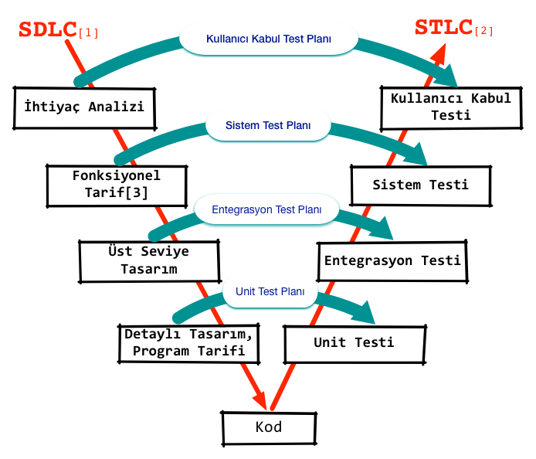

## 2.4 Zaman İş Planı

### 2.4.1 Gant Diyagramı

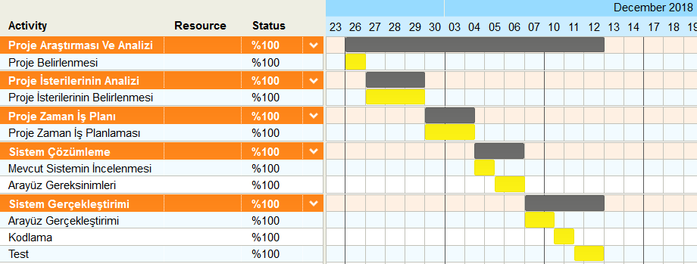

  [5]Aktivitelerin planlanması ve sıralamasında kullanılan grafiksel bir araçtır. Bir zaman ölçeğine göre işin planlanmasında ve yürütülmesinde kullanılır. Projedeki işlemlerin başlangıç ve bitiş işlemlerini alt alta zaman skalasına yerleştirerek tabloya aktaran diyagram, bize işin nerede başlayıp nerede bittiğini anlamamız konusunda yardımcı olmaktadır.

# 3. UML DİYAGRAMLARI

## 3.1Use Case Diyagram

[6]UML Use Case Diyagramları  sistemin işlevselliğini açıklamak amacıyla kullanılır. Sistemin birbirinden ayrı özelliklerinin detaylarını göstermekten ziyade, Use Case Diyagramlar, tüm mevcut işlevselliği göstermek için kullanılabilir.

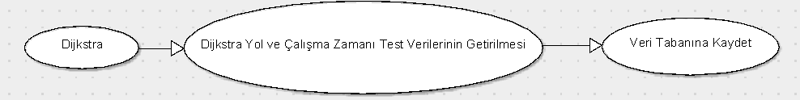

(C# Dijkstra Algoritması Test Usecase)



(PHP Dijkstra Algoritması Test Usecase)

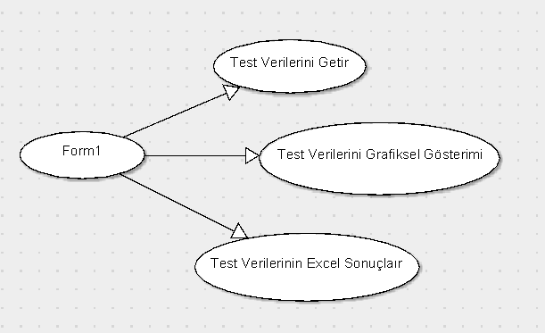

(Sonuç Use Case)

# 4.PROJE ARAYÜZ GÖRSELLERİ

## 4.1C# Dijkstra Yol ve Çalışma Zamanı Test Verileri

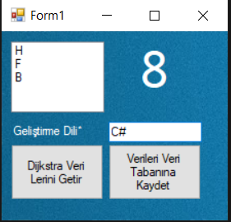

(C# Dijkstra Yol ve Çalışma Zamanı Test Verileri)

**Dijkstra Sonuç: B->F->H**

**Çalışma Zamanı: 8 ms.**

## 4.2PHP Dijkstra Yol ve Çalışma Zamanı Test Verileri

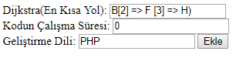

(PHP Dijkstara Yol ve Çalışma Zamanı Test Verileri)

**Dijkstra Sonuç: B->F->H**

**Çalışma Zamanı: 0 ms.** ($sure = $sure_bitimi - $sure_baslangici; $milliseconds = round($sonuc * 1000);). Round fonksiyonu kullanılarak 22 mikro saniye hesaplanan çalışma süremiz mili saniyeye çevirme işlemi yapılmış ve sonuç sıfıra yakın olduğu için 0 ms. olarak hesaplanmaktadır.

## 4.3MySQL Veri Tabanı Eklenen Veriler

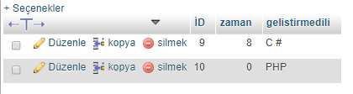

(phpMyAdmin Veri Tabanı Verilerin Eklenmesi)

## 4.4 C# Sonuç Formları

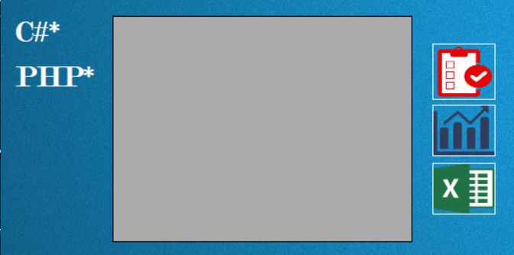

(Sonuç Ekranına Gelecek Olan Test Verilerinin Yansıtılması)

## 4.5 C# Form Datagridview Sonuçların Yansıtılması

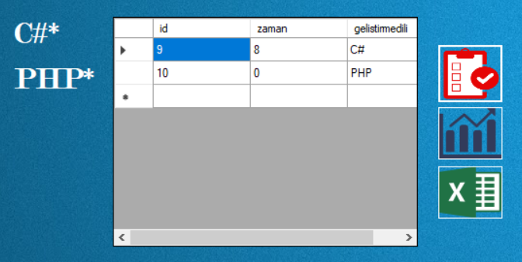

(Sonuç Ekranına Gelecek Olan Test Verilerinin Datagridviewe Yansıtılması)

## 4.6C# Form Ekranın Çalışma Zamanının Grafiksel Yansıtılması

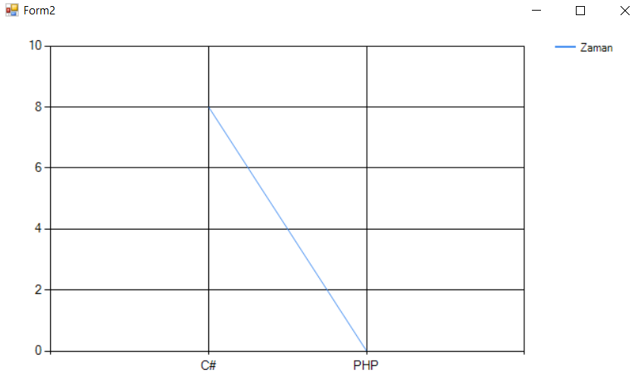

(Sonuç Ekranına Gelecek Olan Test Verilerinin Grafiksel Yansıtılması)

## 4.7C# Form Ekranından Sonuç Verilerinin Excel Formatında Alınması

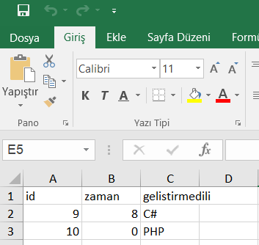

(Sonuç Ekranına Gelecek Olan Test Verilerinin Excel Formatında Alınması)

# 5.SİSTEM GERÇEKLEŞTİRİMİ

## 5.1 Programlama Dilleri

Üç farklı program gerçekleştirilmiştir. PHP ve C# da yazılan dijkstra algoritmasının hız-zaman performansı için farklı iki program yapılmıştır. PHP ve C# da çalışan dijksta algoritmasının hız-zaman verilerini mysql veri tabanına kayıt işlemi yapmaktadır.

Kullanıcıların grafiksel ve doküman olarak almak istedikleri başka bir C# form uygulaması tasarlanmıştır. Bu uygulamada ise veri tabanına gönderdiğimiz verilerin listeleme işlemleri yapılmaktadır.

## 5.1 Veri Tabanı

Local bir sunucuda çalışmaktadır. Aldığımız verileri farklı editörlerde listelemek veya kayıt işlemi yapmak için local bir sunucu tercih edilmiştir. MySQL veri tabanı aracılığı ile bu verileri listeleme ve kayıt işlemleri yapılmaktadır.

## 5.2 Sözde Kod

**PHP & C# :**

1. Program başlatılır.

2. Veri tabanı bağlantısı başladı.

3. Dijktra verilerini getir.(Yol haritası & Zaman(ms.))

4. Veri tabanına verileri kaydet.

5. Programı bitir.

**Kullanıcı Ara Yüzü C# :**

1. Program başlatılır.
2. Veri tabanı bağlantısı başladı.
3. Hız-Zaman ve geliştirme dilini datagridview de listeleme işlemi yap.
4. Listeleme işlemine göre hız-zaman grafiğini getir.
5. Listeleme işlemine göre verileri excel de kayıt yap.
6. Programı bitir.

# 6. SİSTEM TESTİ

## 6.1 Performans Testi

[4]Yük testini ve tunning’i kapsayan bir işlemler bütünüdür. Sistemin belirli bir yük altındaki performansının ölçülmesi ve istenilen performansa ulaşmasının sağlanmasıdır. Sistemin ağır yük altındaki dar boğazlarının, kod ve veri tabanı gibi sistemlerle çözülmesini amaçlamaktadır.

Projemizde php ve c# ta çalıştırılan dijkstra algoritmasının performans testi yapılmıştır.

# 7. SONUÇ

Test verilerine göre PHP de çalıştırılmış olan dijksra algoritması, C# da çalıştırılan dijkstra algoritmasında daha hızlı çalışmaktadır. PHP 22 mikro saniye iken C#’ 8 mili saniyede çalışmaktadır.

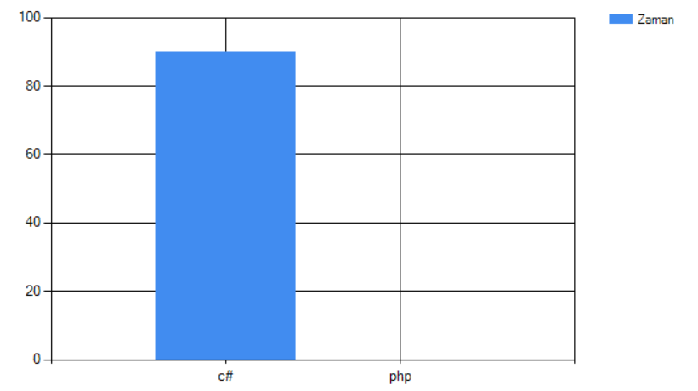

# 8.KAYNAKÇA

[1] : <https://www.kamilkeles.com/sublime-text-nedir/>

[2] : <https://wmaraci.com/nedir/visual-studio>

[3] : <http://destek.mybb.com.tr/showthread.php?tid=12300>

[4] : <https://fatihbaydar.wordpress.com/test-cesitleri/performans-ve-yuk-testi-nedir/>

[5] : <https://industryolog.com/gantt-diyagrami-nedir/>

[6] : <http://univera-ng.blogspot.com/2009/11/uml-ve-modelleme-bolum-3-use-case.html>